[北大权威何在？北京大学医学部药学院党委副书记Lu Wan-Liang团队论文被质疑，背后有国自然基金支持](https://mp.weixin.qq.com/s?__biz=Mzk3NTcyMjQ5NA==&mid=2247484169&idx=1&sn=1d086e104efa0beae03ec9a004e93374)

清风编辑部[清风学术](javascript:void(0);)2025-04-06 22:22:17北京

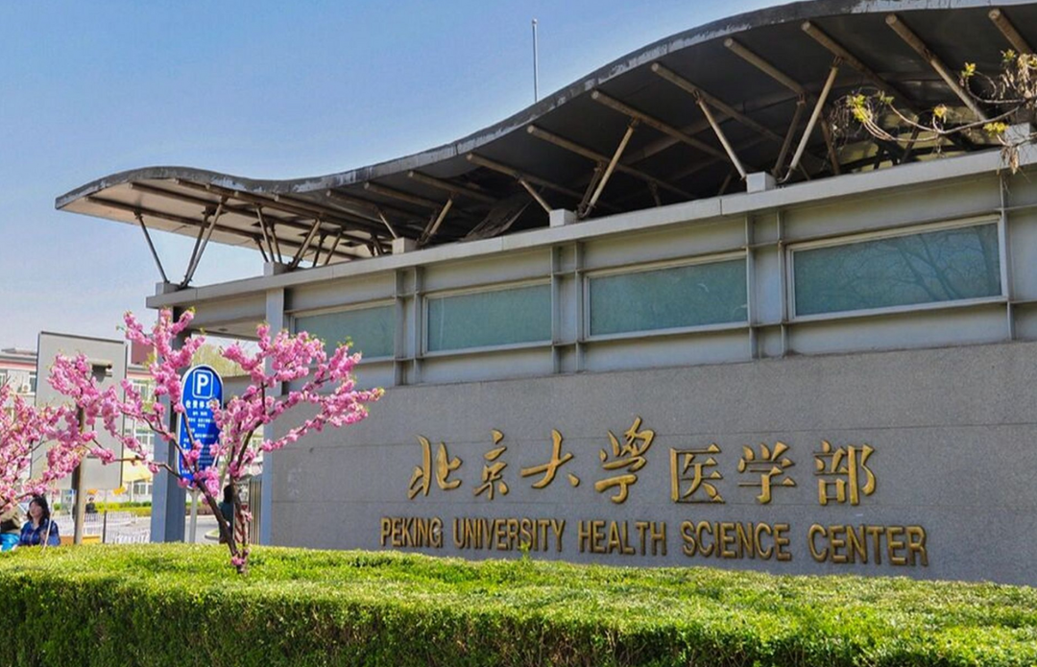

近日，在Pupbeer网站上，国际知名学术打假人Ponapea palauensis针对论文：Application of functional vincristine plus dasatinib liposomes to deletion of vasculogenic mimicry channels in triple-negative breast cancer（功能性长春新碱联合达沙替尼脂质体在三阴性乳腺癌血管生成拟态通道缺失中的应用）提出质疑，论文通讯作者：Lu Wan-Liang，疑为北京大学药学院党委副书记，药剂学系副主任、教授、博士生导师。

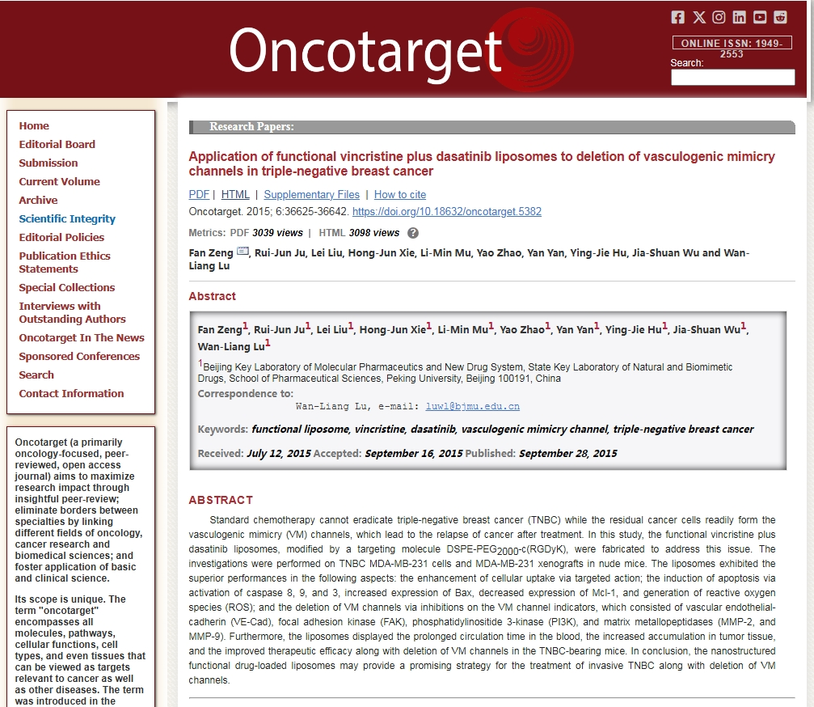

**论文信息：**

**作者：** Fan Zeng , Rui-Jun Ju , Lei Liu , Hong-Jun Xie , Li-Min Mu , Yao Zhao , Yan Yan , Ying-Jie Hu , Jia-Shuan Wu , Wan-Liang Lu

**机构：** 北京大学药物与新药系统北京市重点实验室，北京人民大学药学院，生物药物与生物药物国家重点实验室，

**摘要：** 标准化学疗法不能根除三阴性乳腺癌（TNBC），而残留的癌细胞则很容易形成血管生成模仿（VM）通道，这会导致治疗后癌症的复发。在这项研究中，通过靶向分子DSPE-PEG（2000）-c（RGDYK）修饰的功能性vincristine plus dasatinib脂质体为解决这个问题而修饰。对TNBC MDA-MB-231细胞和MDA-MB-231异种移植物进行了研究。脂质体在以下方面表现出卓越的性能：通过靶向作用增强细胞摄取的增强；通过激活caspase 8、9和3诱导凋亡，BAX的表达增加，MCL-1的表达降低，Mcl-1的表达降低，以及通过反应性氧的生成（ROS）的vm vm vm vm vm vm vm vm vm vm vm vm vm vm vm vm的产生；内皮 - 钙粘着蛋白（VE-CAD），局灶性激酶（FAK），磷脂酰肌醇3-激酶（PI3K）和基质金属肽酶（MMP-2和MMP-9）。此外，脂质体在血液中表现出长时间的循环时间，肿瘤组织中的积累增加以及提高的治疗功效以及含TNBC的小鼠中VM通道的缺失。总之，纳米结构的功能性药物负载的脂质体可能为治疗侵入性TNBC的治疗以及VM通道的缺失提供了有希望的策略。

**来源：** PubMed期刊、www.oncotarget.com

**发布日期：** 2015年9月28日

**基金支持：** 国家自然科学基金[81373343]；北京市自然科学基金[7131009]

**DOI：** 10.18632/oncotarget.5382

**质疑信息：**

**Ponapea palauensis：**

比预想的要相似得多。ImageTwin检测到的相似性。

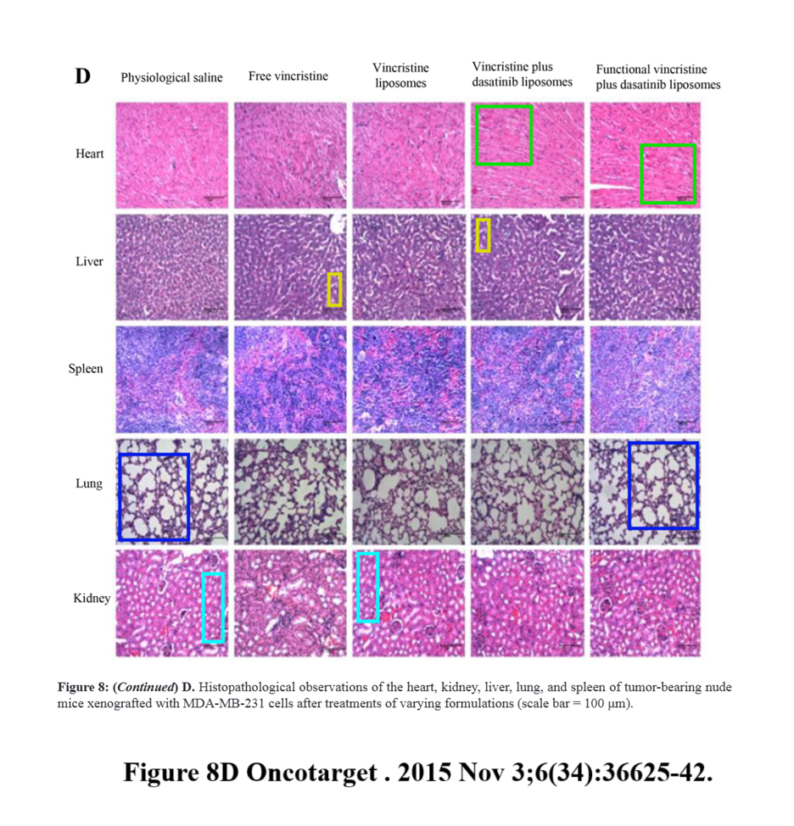

**Wan-Liang Lu：**

我已被告知此事，并尽快组织检查数据。另外，我已经联系了Oncotarget编辑部和总编辑，告知他们此事，并申请勘误。

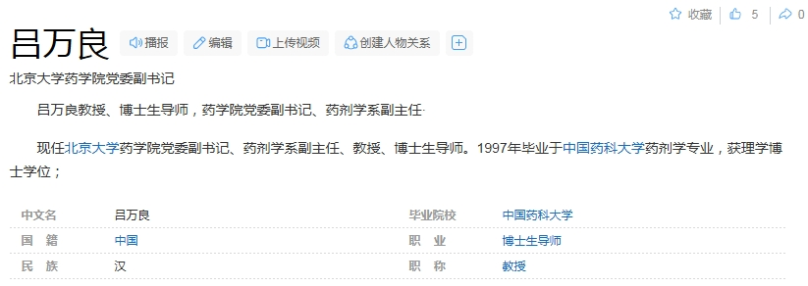

**参考信息：**

https://www.pubpeer.org/publications/87F8391CEFE332B6524CA1729971E4#0

https://www.oncotarget.com/article/5382/text/

**声明：**本报道中的信息来自学术网站公开资料，我们对其准确性及完整性不做任何保证，仅供读者参考。如有任何建议或查重需求，欢迎与我们联系。